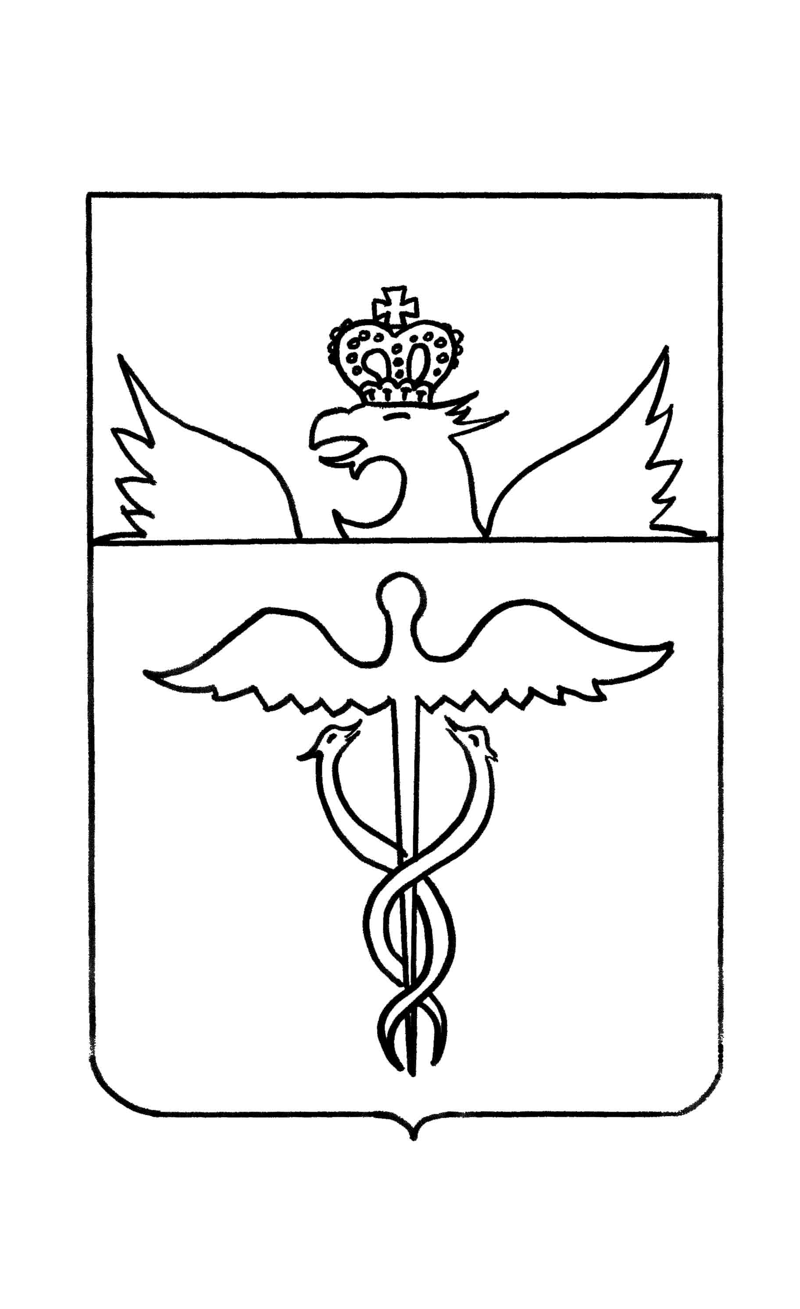

***Администрация Козловского сельского поселения Бутурлиновского муниципального района***

***Воронежской области***

***ПОСТАНОВЛЕНИЕ***

от 22 января 2020 года № 02

с.Козловка

**О подтверждении наименований элементов планировочной структуры, расположенных на территории Козловского сельского поселения Бутурлиновского муниципального района Воронежской области**

В соответствии с Федеральным законом от 28.12.2013 № 443-ФЗ «О федеральной адресной системе и о внесении изменений в Федеральный закон «Об общих принципах организации местного самоуправления в Российской Федерации», Постановлением Правительства Российской Федерации от 19.11.2014 № 1221 «Об утверждении правил присвоения, изменения и аннулирования адресов», согласно проведенной инвентаризации и в целях упорядочивания адресного хозяйства на территории Козловского сельского поселения Бутурлиновского муниципального района Воронежской области

ПОСТАНОВЛЯЕТ:

1. Подтвердить существующие ранее адреса, присвоенные до вступления в силу Постановлением Правительства Российской Федерации от 19.11.2014 № 1221 «Об утверждении правил присвоения, изменения и аннулирования адресов» и внести в элементы планировочной структуры следующие объекты адресации:

1.1. 397531, Российская Федерация, Воронежская область, Бутурлиновский муниципальный район, Козловское сельское поселение, село Козловка, квартал 36:05:2600027 территория.

1.2. 397531, Российская Федерация, Воронежская область, Бутурлиновский муниципальный район, Козловское сельское поселение, село Козловка, квартал 36:05:2600028 территория.

1.3. 397531, Российская Федерация, Воронежская область, Бутурлиновский муниципальный район, Козловское сельское поселение, село Козловка, квартал 36:05:2600008 территория.

2.Обеспечить размещение настоящего постановления в Федеральной информационной адресной системе (ФИАС).

Глава Козловского сельского поселения В.С. Раковский